SEZIONE SITUAZIONE ANAGRAFICA
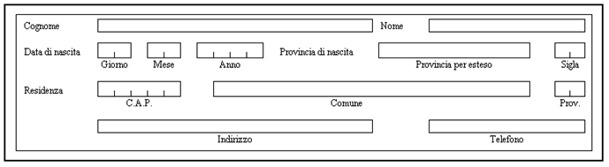
SEZIONE POSIZIONE GIURIDICA (barrare la casella relativa)
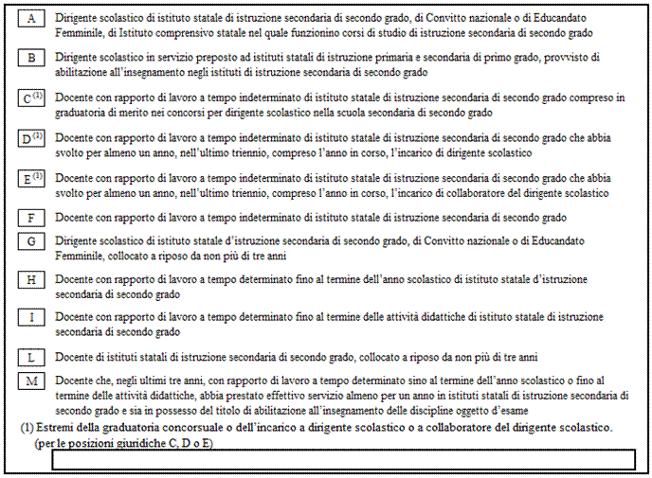

SEZIONE DATI DI INSEGNAMENTO

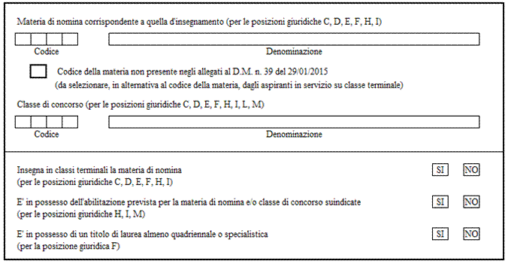

SEZIONE TIPOLOGIA DOMANDA (Barrare la casella di interesse)
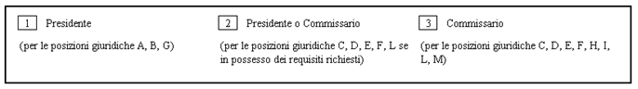

SEZIONE DATI DI SERVIZIO

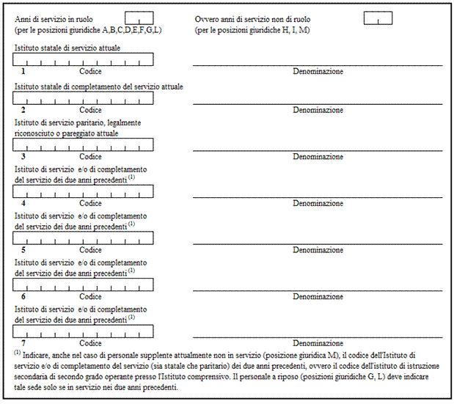
SEZIONE SEDI RICHIESTE (leggere attentamente le istruzioni):

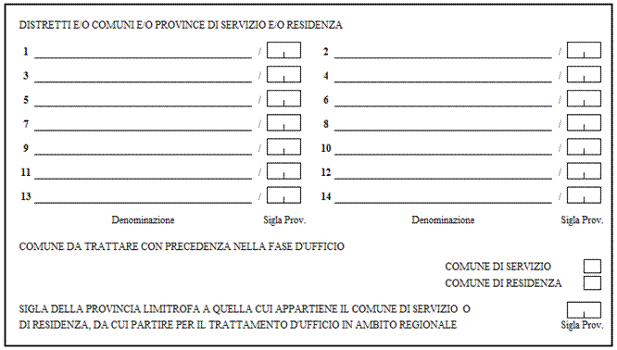

DATA ___________________________________

FIRMA DELL'ASPIRANTE ______________________________ VISTO DEL DIRIGENTE SCOLASTICO _____________________________

ISTRUZIONI PER LA COMPILAZIONE
TIMBRO LINEARE
(SCUOLA / USR / USP)
Ogni Dirigente scolastico o docente deve compilare e presentare un solo modello presso l'istituto di servizio; nel caso in cui il servizio venga prestato contemporaneamente in più istituti, del medesimo ordine o di ordine diverso, la scheda deve essere presentata presso l'istituto statale dove il docente è impiegato per il maggior numero di ore settimanali. Il personale a riposo ed i docenti a tempo determinato non in servizio nel corrente anno scolastico aventi titolo alla nomina possono presentare un solo modello all’Ambito Territoriale Provinciale della provincia di residenza. I Dirigenti scolastici preposti ad istituti statali di istruzione primaria e secondaria di I grado, aventi titolo alla nomina, possono presentare un solo modello all’Ambito Territoriale Provinciale.
Il modello ES-1 va compilato in ogni sua parte in carattere stampatello. Alcuni dati vanno riportati sia in codice sia in chiaro (es. codice classe di concorso e propria denominazione): in caso di discordanza tra l'indicazione in codice e quella in chiaro, verrà considerata valida quella in codice.
Si invita a prestare la massima attenzione all’atto della compilazione della domanda, in quanto le nomine disposte, ai sensi dell’articolo 4, comma 1, della legge n. 425/1997 dal Direttore preposto all’Ufficio scolastico regionale, che a tal fine si avvale delle procedure automatiche del Sistema Informativo, costituiscono il risultato di una procedura particolarmente articolata in cui, tenuto conto delle preclusioni previste, hanno una particolare incidenza anche il comune di servizio e quello di residenza.
Si prendono in esame, nel seguito, le singole sezioni del modello per le opportune specifiche istruzioni di compilazione.
Sezione Situazione Anagrafica
Va compilata dall'interessato in ogni sua parte. Per le donne coniugate, si dovrà indicare il solo cognome da nubile.
Sezione Posizione Giuridica
Sono riportate tutte le tipologie di posizione giuridica a cui devono appartenere gli aspiranti per essere nominabili. L'aspirante, individuata con precisione la tipologia cui appartiene (controllando anche a tal fine la tabella delle posizioni giuridiche, riportata negli allegati 6 e 7 alla C.M. “Formazione delle commissioni degli esami di Stato conclusivi dei corsi di studio d’istruzione secondaria di secondo grado per l’anno scolastico 2014/2015”), apporrà una crocetta sulla corrispondente casella.
Gli aspiranti che dichiarano di essere nelle posizioni giuridiche C, D, o E debbono riportare, nell’apposita casella posta in fondo al riquadro relativo alla “SEZIONE POSIZIONE GIURIDICA”, gli estremi della graduatoria concorsuale o dell’incarico a dirigente scolastico o a collaboratore del dirigente scolastico. Per estremi si intendono la data ed il numero di protocollo della graduatoria concorsuale o dell’incarico.
Sezione Dati d’Insegnamento
I docenti che insegnano su classi terminali debbono indicare il codice della materia di nomina corrispondente a quella d’insegnamento o alla classe di concorso di servizio, sempreché presente tra le materie riportate negli allegati al D.M. 39/2015. Debbono utilizzare, in particolate, il codice della materia di nomina riportato nella colonna "NOMINA", oppure, se non presente, quello riportato in corrispondenza della colonna "INSEGN.". Il codice della classe di concorso di servizio deve essere indicato anche se non presente nell'allegato al D.M. n. 6 del 17 gennaio 2007.
I docenti con un rapporto di lavoro a tempo indeterminato o a tempo determinato che insegnano in classi terminali potranno desumere il codice della materia di nomina corrispondente a quella di insegnamento dagli elenchi delle materie, presenti su internet/intranet all’indirizzo www.istruzione.it, e allegate al D.M. 39/2015.
Nel caso in cui un docente presti servizio su cattedra comprendente più insegnamenti, deve essere indicata, a scelta dell’aspirante, una sola delle materie insegnate. I docenti a riposo (posizione giuridica “L”) devono indicare il codice della classe di concorso di servizio al momento del collocamento a riposo.
Le indicazioni relative alla materia ed alla classe di concorso devono essere tra loro congruenti; in caso contrario la scheda non potrà essere acquisita nel sistema informativo.

I docenti che insegnano su classi terminali materie non riportate negli allegati al D.M. 39/2015, debbono, in alternativa all’indicazione del codice della materia, selezionare la casella “Codice della materia non presente negli allegati al D.M. 39/2015“. A titolo esemplificativo:
- il docente che insegna, ad esempio, matematica su classe terminale, in un indirizzo di studio per il quale la matematica è stata individuata tra le materie affidate a commissario esterno, quindi presente negli allegati al D.M, deve indicare il codice della materia;
- la casella “Codice della materia non presente negli allegati al D.M. 39/2015“ deve essere invece selezionata dal docente che insegna, ad esempio, matematica su classe terminale, in un indirizzo di studio per il quale la matematica NON è stata individuata tra le materie affidate a commissario esterno, anche nel caso in cui la materia matematica risulta affidata a commissario esterno per altri indirizzi di studio.

I docenti di lingua straniera dovranno indicare la classe di concorso sulla quale prestano servizio, anche nella circostanza in cui negli allegati al D.M. 39/2015 sia riportata la classe generica A046. I codici da riportare sono rispettivamente:

- A246 - Francese
- A346 - Inglese
- A646 - Russo
- A446 - Spagnolo
- A546 – Tedesco
- AA46 – Cinese
- AB46 – Giapponese
- AC46 – Ebraico
- AD46 - Arabo

Gli insegnati tecnico-pratici e gli insegnanti di arte applicata dovranno indicare esclusivamente il codice della classe di concorso di servizio.
I docenti che insegnano in classi intermedie materie non presenti in detti elenchi, dovranno compilare esclusivamente la casella “Classe di Concorso” indicando la classe di concorso di servizio.
Per le posizioni giuridiche interessate, si richiama l’attenzione sull’obbligatorietà di apporre le indicazioni relative all’insegnamento della materia di nomina in classi terminali, al possesso dell’abilitazione per la materia di nomina/classe di concorso, al possesso di un titolo di laurea almeno quadriennale o specialistica, in quanto tali informazioni vengono utilizzate come criterio di nomina.

Sezione Tipologia Domanda
In questa sezione l’aspirante dovrà barrare la casella corrispondente al tipo di nomina richiesta.
I docenti aventi titolo anche alla nomina a presidente potranno barrare a scelta la casella 3 o la casella 2; in quest’ultimo caso, la domanda verrà esaminata prioritariamente per la nomina a presidente e, in subordine, per quella a commissario, secondo i criteri riportati nella predetta C.M.

Sezione Dati di Servizio
I dati di servizio verranno riportati da parte degli aspiranti, in codice e in chiaro.
Nella casella "Anni di servizio in ruolo" dovrà essere indicata l’anzianità di "servizio in ruolo" maturata dall’aspirante. L’anzianità di servizio in ruolo deve comprendere solo gli anni di servizio riconosciuti ai fini giuridici ed economici, escludendo quelli riconosciuti ai soli fini economici. L’anzianità di servizio dei Dirigenti scolastici è comprensiva anche di quella maturata nel precedente servizio di ruolo prestato in qualità di docente.
La casella “Anni di servizio non di ruolo” deve essere compilata a cura dagli aspiranti appartenenti alle posizioni giuridiche H, I, M. Ciascun anno computato va riferito al servizio prestato in un intero anno scolastico indipendentemente dal tipo di contratto a tempo determinato (fino al termine dell’anno scolastico o fino al termine dell’attività didattica). La dichiarazione del servizio non di ruolo prestato è resa dall’aspirante sotto la propria responsabilità.
I Dirigenti scolastici in servizio su istituti statali di istruzione primaria, secondaria di primo grado o istituto comprensivo debbono indicare il codice dell’istituto di servizio.
I docenti, titolari di istituti statali d’istruzione secondaria di secondo grado, in servizio, nel corrente anno scolastico, presso istituti d’istruzione secondaria di primo grado, dovranno indicare il codice dell’istituto di titolarità desumibile dal Bollettino Ufficiale del MIUR contenente i codici meccanografici, indipendentemente dalla circostanza che nella medesima sede vengano inseriti, nel sistema informativo, i dati relativi al Dirigente scolastico o al docente che vi prestano servizio ad altro titolo.
I Dirigenti scolastici di convitti nazionali o di educandati femminili dovranno indicare, rispettivamente, il codice del convitto o dell’educandato.
I Dirigenti scolastici in servizio presso istituti di secondo grado possono indicare, come istituto di servizio, il codice dell’istituto di secondo grado presso il quale hanno sede.
I Dirigenti scolastici di istituti comprensivi presso i quali funzionino corsi di studio di istruzione secondaria di secondo grado dovranno, invece, indicare tutti i codici meccanografici degli istituti secondari di secondo grado funzionanti presso l’istituto comprensivo.
Dovranno essere indicati, altresì, i codici degli istituti di servizio e/o di completamento del servizio (sia statali sia paritari) dei due anni precedenti, se diversi dagli attuali, anche nel caso di:
- Personale supplente sia in servizio che non in servizio;
- Personale a riposo (posizione giuridica G, L) se in servizio nei due anni precedenti.
I codici relativi alle scuole statali dell’anno scolastico 2014/15 sono reperibili sul sito internet del Ministero dell’Istruzione, dell’Università e della Ricerca, selezionando Anagrafe scuole statali, nella sezione aree tematiche, all’indirizzo:
http://hubmiur.pubblica.istruzione.it/web/istruzione/bollettini
I codici degli istituti paritari (nel caso di istituto di completamento del servizio) verranno forniti, su richiesta, dai competenti Uffici Scolastici periferici.

Sezione Sedi Richieste
In questa sezione, ai fini dell'assegnazione alle sedi di esame, l'aspirante può indicare complessivamente fino a quattordici sedi. Le preferenze vengono prese in esame nelle varie “fasi territoriali” nel medesimo ordine con il quale sono state espresse.
Le sedi richieste possono essere indifferentemente distretti scolastici, comuni o province di servizio e/o residenza. Si precisa che le sedi nella provincia di residenza possono essere richieste solo se questa è ubicata nella stessa regione di servizio. Il personale a riposo o non in servizio può richiedere esclusivamente sedi nella provincia di residenza
Le nomine su preferenza verranno assegnate secondo l’ordine dell’elenco ufficiale degli istituti statali di istruzione secondaria del secondo ciclo, integrato con l’elenco delle scuole paritarie.
Nel caso in cui l'aspirante intenda indicare un distretto scolastico, dovrà indicare la dizione riportata nel predetto elenco. Così, ad esempio, se l'aspirante intende chiedere il distretto 058 della provincia di Frosinone, comprendente i comuni di Pontecorvo e Roccasecca, dovrà scrivere, sotto la voce "denominazione": DISTRETTO 058, e sotto la voce "sigla provincia": FR. Se, invece, intende chiedere il solo comune di Pontecorvo, dovrà scrivere, sotto la voce "denominazione": PONTECORVO, e sotto la voce "sigla provincia": FR. Se infine intende chiedere l'intera provincia di Frosinone sarà sufficiente scrivere sotto la voce "denominazione": PROVINCIA DI FROSINONE; ovviamente l'indicazione della provincia è comprensiva del corrispondente capoluogo di provincia, nonché di tutti i distretti ed i comuni in essa inclusi.
Occorre pertanto notare che, ai fini della nomina, risulterà inutile esprimere, in righe successive, preferenze incluse in ambiti territoriali più ampi espressi in precedenza. Il sistema ignorerà le eventuali preferenze già "incluse" in altre, dandone notizia, agli interessati, nelle lettere che notificano l'avvenuta acquisizione dei dati presenti nella scheda.
Parimenti verranno ignorate, ed analogamente segnalate, sia le preferenze per località nelle quali non sono operanti istituti d'istruzione secondaria di secondo grado, possibili sedi d'esame, che quelle presenti nelle province di Aosta e Bolzano.
Occorre infine ricordare che alcuni grandi comuni comprendono più distretti scolastici; pertanto, sarà possibile richiedere, ovviamente, per quanto sopra precisato, prima dell'eventuale indicazione dell'intero comune, uno o più distretti in esso contenuti.
Tuttavia, nel caso di distretti anomali, cioè costituiti da una parte di un grande comune e da alcuni piccoli comuni, la preferenza sarà esaminata per l'intero ambito territoriale (ad esempio, il distretto 8 della provincia di Genova comprende un istituto del comune di Campo Ligure ed un istituto del comune di Genova: pertanto, l'indicazione "DISTRETTO 008 / GE" potrebbe dar luogo alla nomina su uno qualsiasi dei due istituti, esaminati nell'ordine del Bollettino Ufficiale delle scuole secondarie di II grado, esteso alle sedi istituite presso le scuole paritarie).
In ogni caso si ricorda che non possono essere disposte nomine nel distretto che comprende la/e propria/e scuola/e di servizio, se non nel trattamento d’ufficio e nelle condizioni precisate al par. 2.3 della C.M. “Formazione delle commissioni degli esami di Stato conclusivi dei corsi di studio d’istruzione secondaria di secondo grado per l’anno scolastico 2014/2015”.
Ai fini dell'eventuale nomina d'ufficio, l'aspirante può indicare quale comune, tra quello di servizio o quello di residenza, trattare con precedenza. Il comune specificato, per il personale in servizio, deve comunque appartenere alla Regione di servizio ed in assenza della selezione, si tratterà il comune di servizio.
Per il personale collocato a riposo o non in servizio il trattamento partirà sempre dal comune di residenza.
Per una eventuale, del tutto eccezionale, nomina d'ufficio nell’ambito regionale che comprende il comune di servizio o residenza, l'aspirante può indicare la sigla della provincia limitrofa più gradita in relazione alla quale verranno applicati i criteri di vicinanza adottati per la nomina.

